

（深圳）

实验报告

开课学期： 2022年春季
课程名称： 计算机网络
实验名称： RIP路由配置及协议分析
实验性质： 课内实验
实验时间：2022.4.15地点：
学生专业： 计算机科学与技术
学生学号： 190110509
学生姓名： 王铭
评阅教师：
报告成绩：

实验与创新实践教育中心印制
2022年3月

实验四 RIP路由配置及协议分析
- 给出你自己的实验组网图（把你在Cisco Packet Tracer上的拓扑图截图即可）。

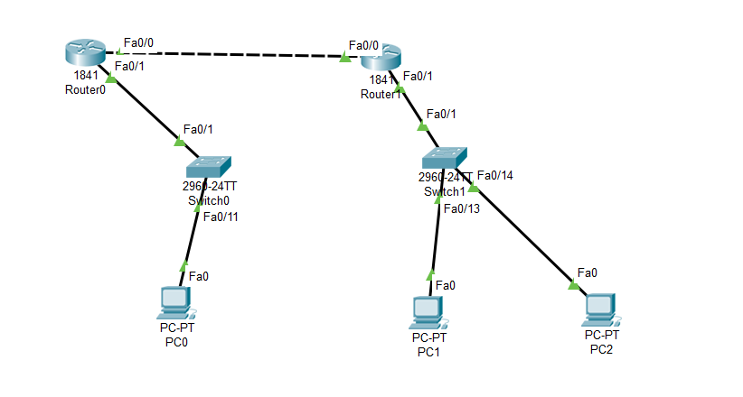
图1 实验组网图
- 在启动RIP协议前，在R0上ping各台计算机，看是否能够ping通？通过在R0上查看路由表，分析其原因？
如图2所示，在启动RIP协议前，可以ping通 PC0却不能ping通PC1和PC2。如图3所示，R0的路由表中没有转发PC1和PC2所在子网192.168.3.0的路由表项，故不能转发ping请求包，而PC0所在子网和R0直接相连，故可以ping通。
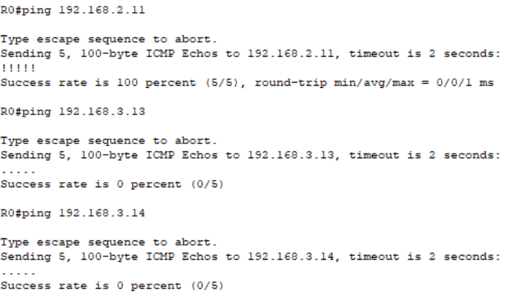
图2 启动RIP协议前R0ping结果截图
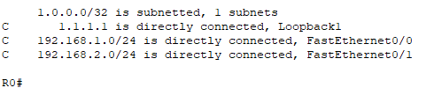
图3 启动RIP协议前R0的路由表项
- 在配置RIP协议后，比较和配置RIP协议前中R0路由表的差异；测试R0和各台计算机是否能够通信，并说明原因。
如图4所示，在配置RIP协议后，R0能与各台计算机通信。如图5所示，可以发现，R0路由表中增加了通过F0/0接口转发数据到达PC1和PC2所在的192.168.3.0/24子网的表项，故此时R0可以与其他计算机ping通。

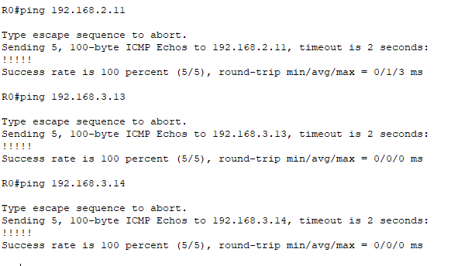
图4启动RIP协议后R0ping结果截图

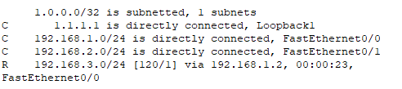
图5 启动RIP协议后R0的路由表项

- 观察你所截获的RIP响应报文（任选一条响应报文），填写下表：

 |  | 字段 | 值 | 含义
IP |  | 目的地址 | 224.0.0.9 | 组播地址
UDP |  | 端口号 | 520 | RIP报文通过520端口通信
RIP | 头部 | 命令字段 | 0x02 | RIP响应报文
RIP | 头部 | 版本号 | 0x02 | RIP所用版本号为2
RIP | 路由  信息 | 协议族 | 2 | 所用协议簇为IP协议簇
RIP | 路由  信息 | 网络地址 | 192.168.2.0 | 目的网络所属子网地址
RIP | 路由  信息 | 网络掩码 | 255.255.255.0 | 目的网络的子网掩码
RIP | 路由  信息 | 下一跳 | 192.168.1.1 | 转发子网数据时到达该路由器的接口IP地址
RIP | 路由  信息 | 跳数 | 1 | 该路由器到子网的跳数为1

- 比较水平分割前后R0发给R1的RIP报文路由信息的不同，填写到下表中。

 | IP Address | Metric
取消水平分割前 | 1.1.1.1 | 1
取消水平分割前 | 192.168.2.0 | 1
取消水平分割后 | 1.1.1.1 | 1
取消水平分割后 | 192.168.1.0 | 1
取消水平分割后 | 192.168.2.0 | 1
取消水平分割后 | 192.168.3.0 | 2

